锑业VIP周刊

（11.25-11.29）

目 录

价格行情 2
MB锑近期走势 2
欧洲鹿特丹金属锑近期走势 3
国内2#锑锭近期走势 4
国内氧化锑近期走势 5
新闻动态 5
冷水江市人民检察院受理锑盗窃案件 5
甘肃三昌矿业银铜梁锑矿采选工程环评公示 5
广西壮族自治区矿山地质环境恢复保证金管理办法 6
全国建立矿区视频监控1159处 江西安徽成首批试点 6
湖南有色与娄底市合作推进锡矿山地区锑资源整合 6
分析预测 6
锑市筑底艰难 6

联系我们：
北京创意坊科技有限公司
地址：北京市朝阳区高碑店盛世龙源12号楼
邮编：100022
总机：+86-10-58303333

价格行情

MB锑近期走势

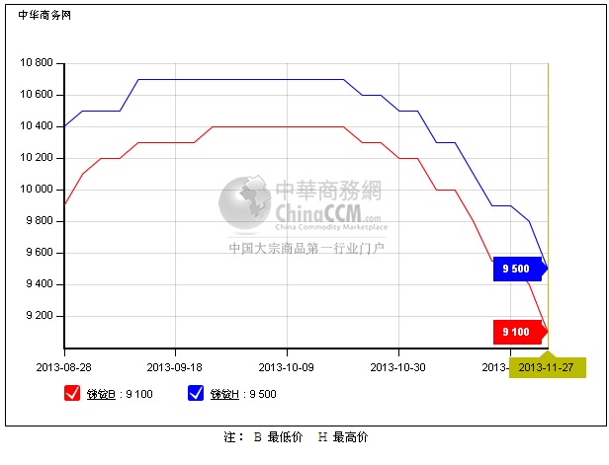

欧洲鹿特丹金属锑近期走势
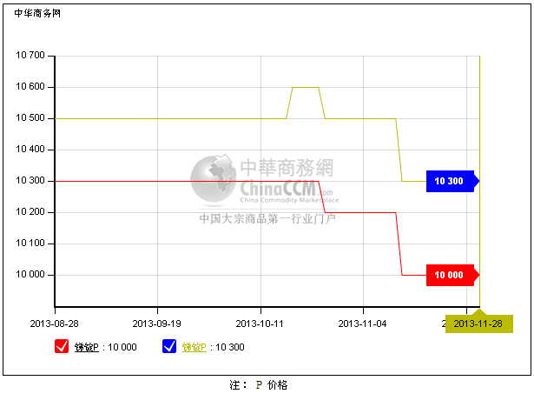

国内2#锑锭近期走势
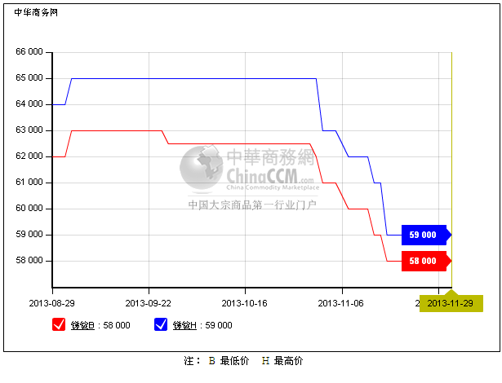

国内氧化锑近期走势
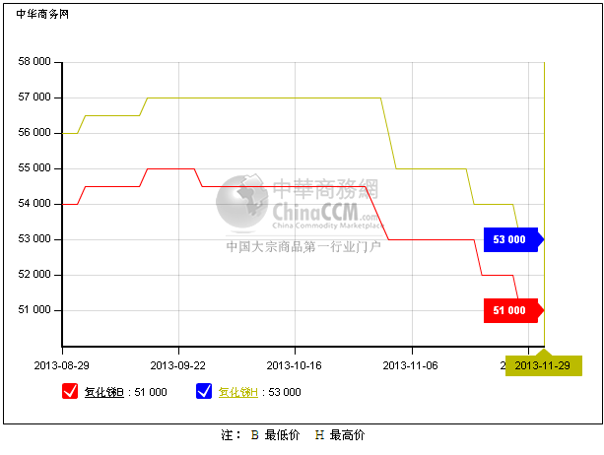

新闻动态

冷水江市人民检察院受理锑盗窃案件
28人分开或者结伙，在锡矿山闪星锑业公司北炼厂、采选厂、北矿斜井坪等地疯狂实施盗窃，短短不到一年时间作案29次，盗窃锑产品2万余吨，盗窃总价值30余万元，给锡矿山闪星锑业公司造成重大损失。

甘肃三昌矿业银铜梁锑矿采选工程环评公示
银铜梁锑矿矿床(Ⅰ、Ⅱ、Ⅲ、Ⅳ、Ⅴ号矿体)共探求矿石资源量78.9万吨，Sb金属量4.8556万吨，结合矿山资源量等情况，确定选厂建设规模为：9×104t/a，矿山服务年限为10年。项目总投资8779万元。

广西壮族自治区矿山地质环境恢复保证金管理办法
广西壮族自治区国土资源厅印发《广西壮族自治区矿山地质环境恢复保证金管理办法》的通知。

全国建立矿区视频监控1159处 江西安徽成首批试点
2011年8月国土资源部办公厅《关于开展国土资源执法视频监控网建设试点工作的通知》下发后，天津、江西、安徽等首批试点地区、矿区积极响应，筹措资金，目前已经建立国土资源视频监控1159处，一大批土地、矿山违法行为得到及时制止。

湖南有色与娄底市合作推进锡矿山地区锑资源整合
易鹏飞表示要加快推进整合工作，解决当前锡矿山地区锑产业散、小、乱的局面；分步推进整合工作，按照有利于推进与锡矿山再整合的标准来进行，有利于今后稳定发展来进行；要统筹兼顾各方利益，实现双方高层的实质对接，建议成立双方协商对接组并争取各方支持推进整合工作。

分析预测

锑市筑底艰难
中商网讯：本周供应面表现整体较坚挺，国内锑价无明显调整。湖南2#锑不带票价格僵持在5.0万元/吨，含票报价在5.8-5.9万元/吨。但成交难以展开，市场僵持至周末开始陆续有交易。
据反映2#锑不带票成交在4.9-5.0万元/吨。带票市场依旧较观望，买方压低价格至5.6-5.7万元/吨甚至更低，但少有成交消息。表示目前买方询盘尚可，但行情欠稳下单谨慎。另外部分工厂也因低于心里价位暂停出货。目前个体户也基本停止生产了。虽然供应在调整但需求有限年末市场销售压力也较大，难免低价套现，锑市恐仍未到底。另外周末广西生产商表示2#锑有少量成交于5.5万元/吨附近。
锑锭出口报价混乱，同时国内行情疲弱外需清淡，锑锭出口成交乏力，部分商家FOB报价不到9000美元/吨。本周MB自由市场锑价也继续下滑，周三低幅报在9100美元/吨，平均下调300美元/吨。
本周氧化锑市场主流价格小幅下移。报在5.1-5.3万元/吨。受低迷行情影响，市场成交也较缓慢，用户多按需适量采购，成交继续向低位集中，多见于5.1-5.2万元/吨。周末有厂家表示开始有低于5.1万元/吨的成交，后市仍不乐观。氧化锑出口FOB报价在8800-8900美元/吨，成交在8700-8800美元/吨，适逢圣诞节前采购节点，低迷行情也不利成交，议价能力较弱。
本周锑矿市场价格无明显调整。50度左右锑精矿带票价格报4.2-4.3万元/吨左右，不带票价格在3.7-3.8万元/吨。(中华商务网小金属频道 请勿转载)

